Отчёт

По лабораторной работе №4 “Очередь. Стек. Дек”

Подготовил: Красуцкий Владимир

Уфа

2025

Цель работы – разработать классы для реализации работы очереди, стека, дека.

В реализации мы воспользуемся данных классов мы возьмём за основу классы однонаправленного и двунаправленного списков, изменив при этом работу непосредственно методов для работы с данными внутри списков так, чтобы они соответствовали работе очереди, стека и дека.

Реализация очереди:

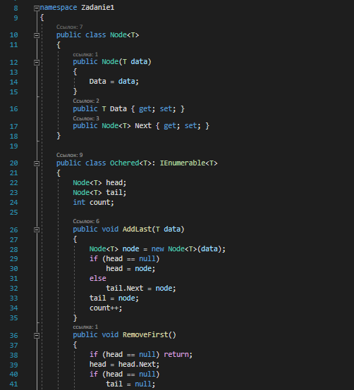

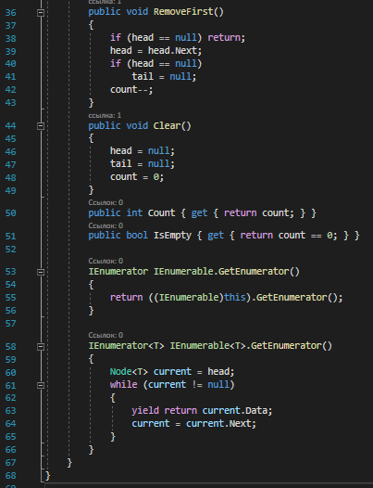

Реализция стека:

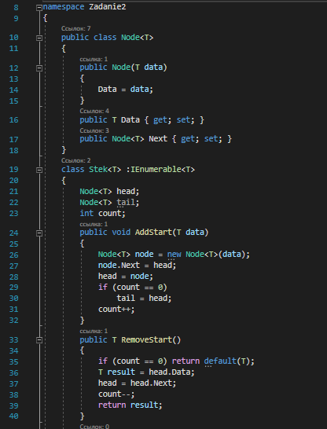

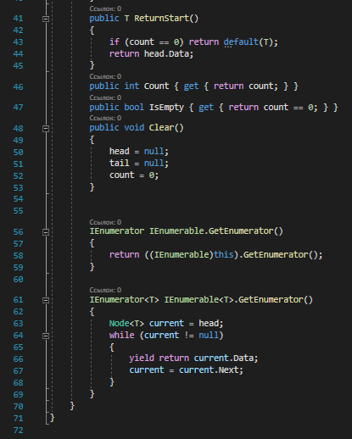

Реализация дека:

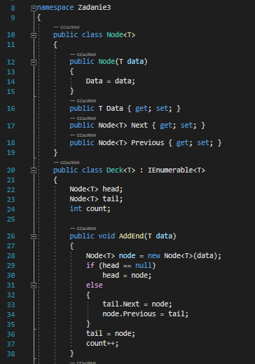

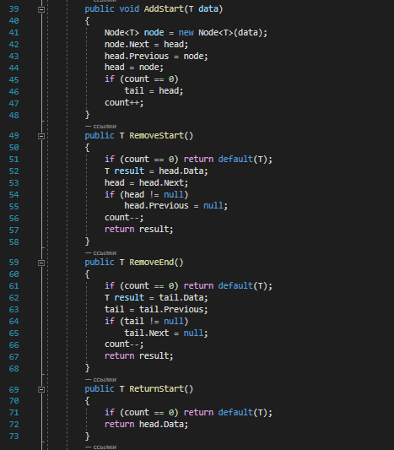

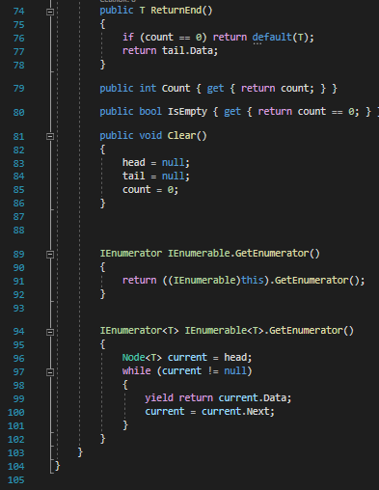

Так, при помощи созданных классов можно решать поставленные задачи.